附件1

铜梁区自然保护地人类活动疑似问题清单
编码 | 区县 | 保护地名称 | 变化类型 | 变化情况 | 面积  （公顷） | 中心经度 | 中心纬度 | 前时相 | 后时相 | 备注
50010620210001 | 铜梁区  南城 | 西温泉山市级森林公园 | 新增 | 新增 | 0.228798 | 106.0828 | 29.79919 | 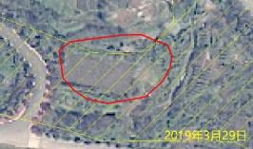 | 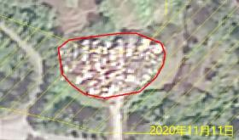 | 上级遥感  发现点位
50010620210002 | 铜梁区  安溪 | 毓青山国家森林公园 | 新增 | 新增 | 0.048736 | 106.0195 | 29.53284 | 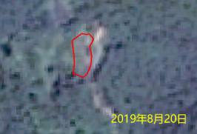 | 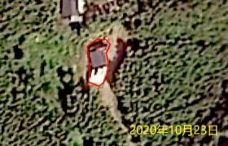 | 上级遥感  发现点位
50010620210003 | 铜梁区  安溪 | 毓青山国家森林公园 | 新增 | 新增 | 0.040484 | 106.0236 | 29.53623 | 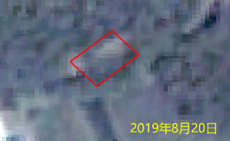 | 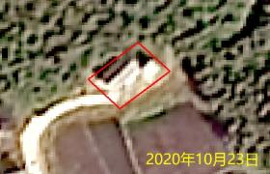 | 上级遥感  发现点位
50010620210004 | 铜梁区  安溪 | 毓青山国家森林公园 | 新增 | 新增 | 0.037837 | 106.0543 | 29.53696 | 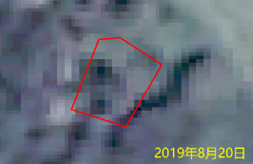 | 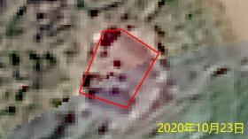 | 上级遥感  发现点位
50010620210005 | 铜梁区  安溪 | 毓青山国家森林公园 | 新增 | 新增 | 0.172634 | 106.0496 | 29.54036 | 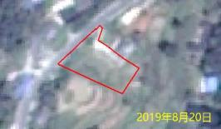 | 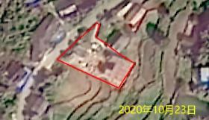 | 上级遥感  发现点位
50010620210006 | 铜梁区  安溪 | 毓青山国家森林公园 | 新增 | 新增 | 0.08697 | 106.0633 | 29.55744 | 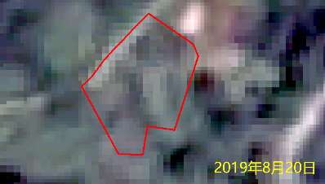 | 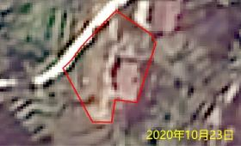 | 上级遥感  发现点位
50010620210007 | 铜梁区  南城 | 西温泉山市级森林公园 | 新增 | 新增 | 0.043765 | 106.0702 | 29.79907 | 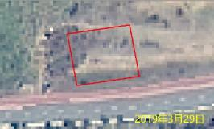 | 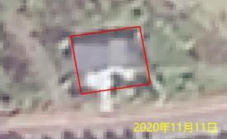 | 上级遥感  发现点位
50010620210008 | 铜梁区  安溪 | 毓青山国家森林公园 | 新增 | 新增 | 0.338536 | 106.0617 | 29.55607 | 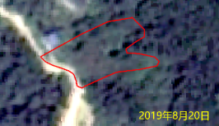 | 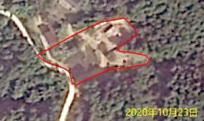 | 上级遥感  发现点位
50010620210009 | 铜梁区  安溪 | 毓青山国家森林公园 | 新增 | 新增 | 0.075556 | 106.0597 | 29.55647 | 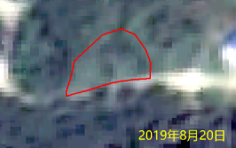 | 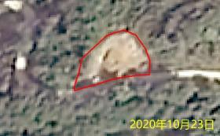 | 上级遥感  发现点位
50010620210010 | 铜梁区  华兴 | 重庆毓青山国家森林公园 | 新增 | 新增 | 0.104009 | 106.0851 | 29.60621 | 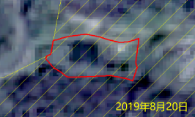 | 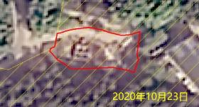 | 上级遥感  发现点位
50010620210011 | 铜梁区  虎峰 | 青龙湖市级风景名胜区，西温泉山市级森林公园 | 新增 | 新增 | 0.195787 | 106.1465 | 29.69112 | 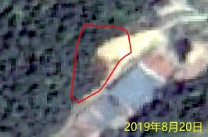 | 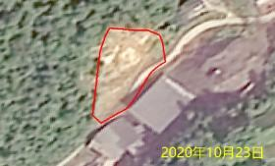 | 上级遥感  发现点位
50010620210012 | 铜梁区  福果 | 巴岳山西温泉市级风景名胜区，西温泉山市级森林公园 | 新增 | 新增 | 0.096569 | 106.0378 | 29.73006 | 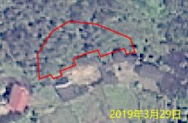 | 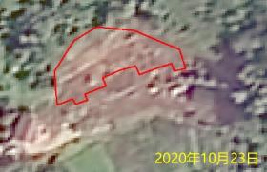 | 上级遥感  发现点位
50010620210013 | 铜梁区  土桥 | 巴岳山西温泉市级风景名胜区 | 新增 | 新增 | 0.043846 | 106.0291 | 29.74803 | 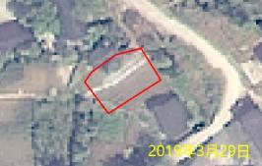 | 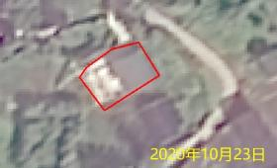 | 上级遥感  发现点位
50010620210014 | 铜梁区  南城 | 巴岳山西温泉市级风景名胜区 | 新增 | 新增 | 0.204082 | 106.0569 | 29.78057 | 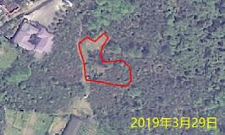 | 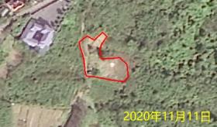 | 上级遥感  发现点位
50010620210015 | 铜梁区  少云 | 重庆铜梁安居国家湿地公园 | 新增 | 新增 | 0.144395 | 105.9876 | 29.98949 | 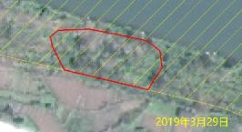 | 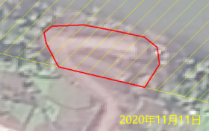 | 上级遥感  发现点位
50010620210016 | 铜梁区  虎峰 | 青龙湖市级风景名胜区，西温泉山市级森林公园 | 新增 | 新增 | 0.217561 | 106.1536 | 29.68741 | 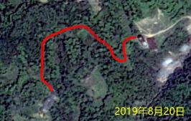 | 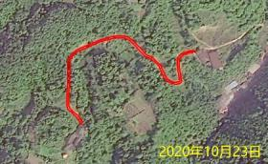 | 上级遥感  发现点位
1 | 铜梁区  石鱼 | 巴岳山西温泉市级风景名胜区 | 原有 | 原有 |  |  |  | 重庆市奇硕建材有限公司 | 重庆市奇硕建材有限公司（检查后发现新创面） | 市级部门  复查发现
2 | 铜梁区  安溪 | 毓青山国家森林公园 | 新增 | 新增 |  |  |  | 李祖彬采石场 | 李祖彬采石场内（检查后发现临时搅拌站） | 市级部门  复查发现
3 | 铜梁区  虎峰镇 | 青龙湖市级风景名胜区，西温泉山市级森林公园 | 新增 | 新增 |  |  |  | 喻后彬香猪养殖 | 喻后彬香猪养殖（检查发现有少量香猪养殖） | 区级部门  复查发现

